Escuela Normal de Educación Preescolar

Licenciatura en Educación preescolar

Ciclo escolar 2022 – 2023

Alumnas: Nancy Guadalupe Covarrubias Tavitas #03

Sandra Luz Flores Rodríguez #05

Ángela Daniela Sánchez Gómez #19

Debanhi Yolanda Suárez García #22

Grupo: 3ro. “C”

Nombre del docente: Yara Alejandra Hernández Figueroa

Materia: Creación Literaria

**Poema del dadaísmo**

|  |
| --- |
| UNIDAD 3 PROCESOS DE CREACIÓN LITERARIA. |
| |  |  | | --- | --- | |  | Detecta los procesos de aprendizaje de sus alumnos para favorecer su desarrollo cognitivo y socioemocional. |  |  |  | | --- | --- | |  | Aplica el plan y programas de estudio para alcanzar los propósitos educativos y contribuir al pleno desenvolvimiento de las capacidades de sus alumnos. |  |  |  | | --- | --- | |  | Diseña planeaciones aplicando sus conocimientos curriculares, psicopedagógicos, disciplinares, didácticos y tecnológicos para propiciar espacios de aprendizaje incluyentes que respondan a las necesidades de todos los alumnos en el marco del plan y programas de estudio. |  |  |  | | --- | --- | |  | Emplea la evaluación para intervenir en los diferentes ámbitos y momentos de la tarea educativa para mejorar los aprendizajes de sus alumnos. |  |  |  | | --- | --- | |  | Integra recursos de la investigación educativa para enriquecer su práctica profesional, expresando su interés por el conocimiento, la ciencia y la mejora de la educación. |  |  |  | | --- | --- | |  | Colabora con la comunidad escolar, padres de familia, autoridades y docentes, en la toma de decisiones y en el desarrollo de alternativas de solución a problemáticas socioeducativas. | |

Saltillo, Coahuila de Zaragoza Fecha: 12 de junio de 2023

Dadaísmo

**Definición:** El dadaísmo literario comprende los poemas escritos dentro del movimiento, que, generalmente, son obras de arte por sí mismos. Se caracterizaban por tener una estructura libre de pensamiento, aparentemente sinsentido. También son conocidos como poemas dadaístas.

**Representante de la poesía dadaísta y año:**

Tristan Tzara (1896 – 1963) Hugo Ball (1886 - 1927

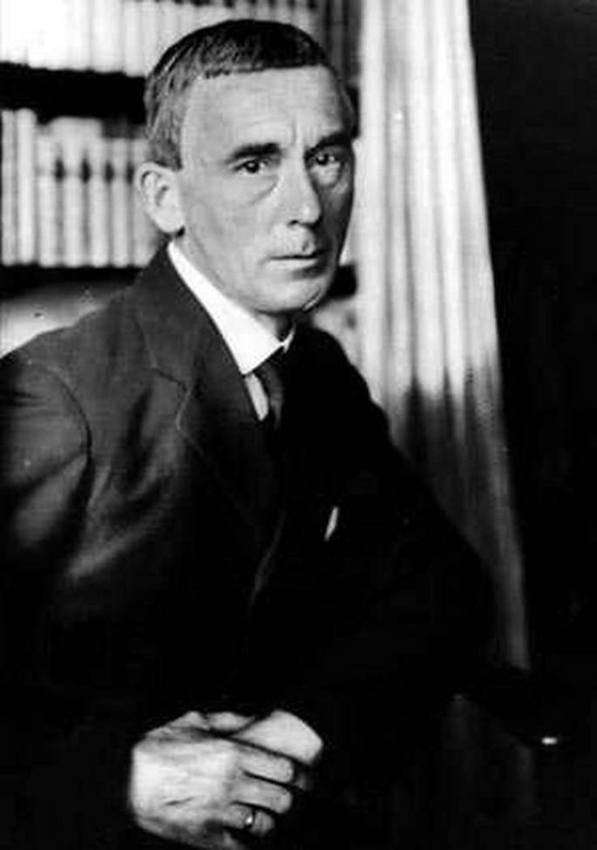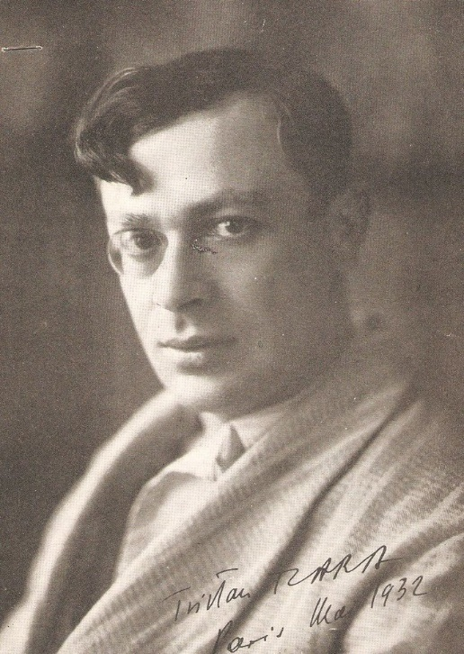

**¿Cómo se crea un poema dadaísta?**

1. Se necesita periódico, tijeras y pegamento.
2. Elige un articulo de la longitud que quieras el poema.
3. Recorta en seguida y con cuidado cada una de las palabras que forman el articulo y mételas en una bolsa.
4. Agítala suavemente.
5. Ahora saca las palabras una tras otras.
6. Pégalas meticulosamente en el orden en que las han ido sacando.

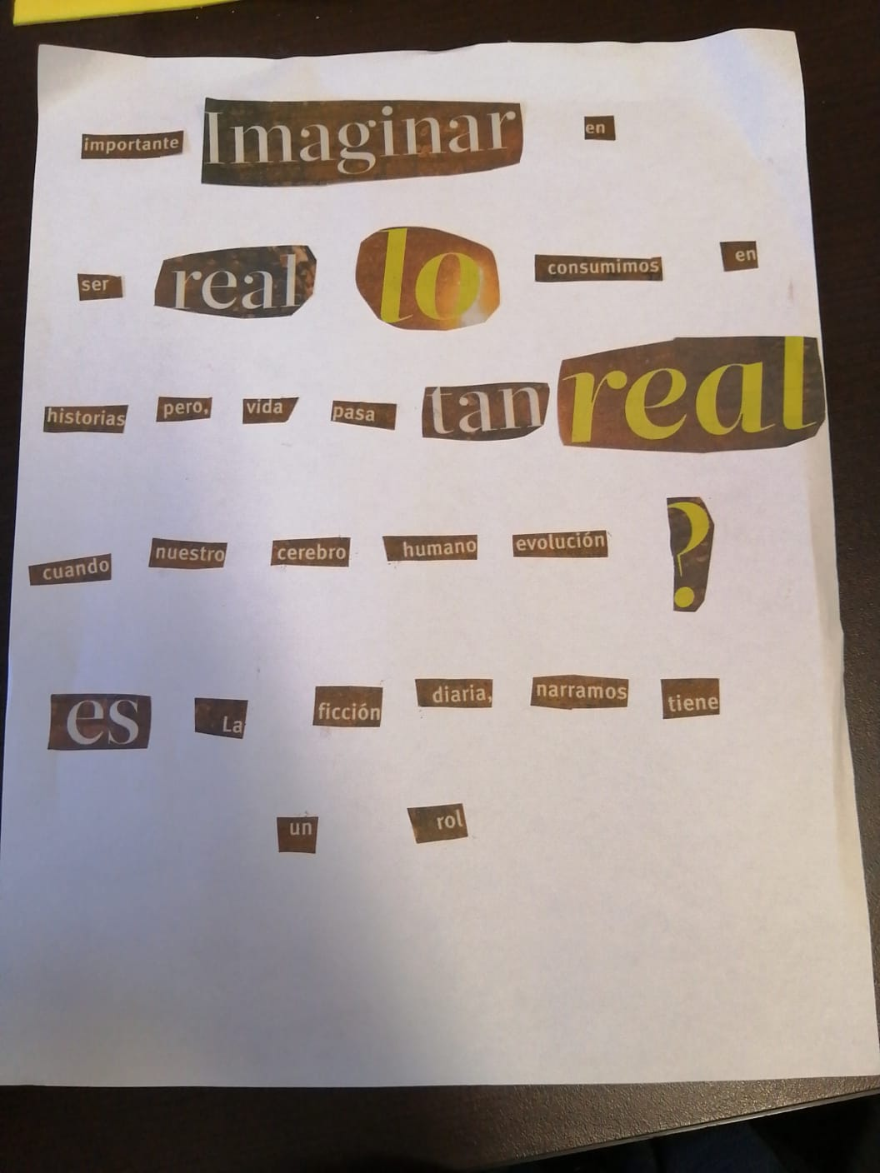**Anexo de los 4 poemas:**

